TÀI LIỆU CẬP NHẬT WEBSITE
Link đăng nhập:
TÀI KHOẢN ĐĂNG NHẬP
Username:
Pass:
- QUẢN LÝ SẢN PHẨM
- Cách thêm sản phẩm vào một danh mục
Để thêm một sản phẩm, bạn vào Sản phẩm -> Thêm sản phẩm.
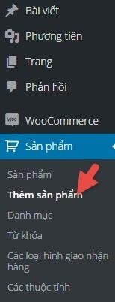
Tại đây nó sẽ giống như trang thêm bài viết, nhưng nó sẽ có nhiều chức năng riêng để thêm một sản phẩm.
Phần tiêu đề và nội dung chúng ta sẽ nhập nó như tiêu đề sản phẩm và nội dung mô tả chi tiết của sản phẩm.
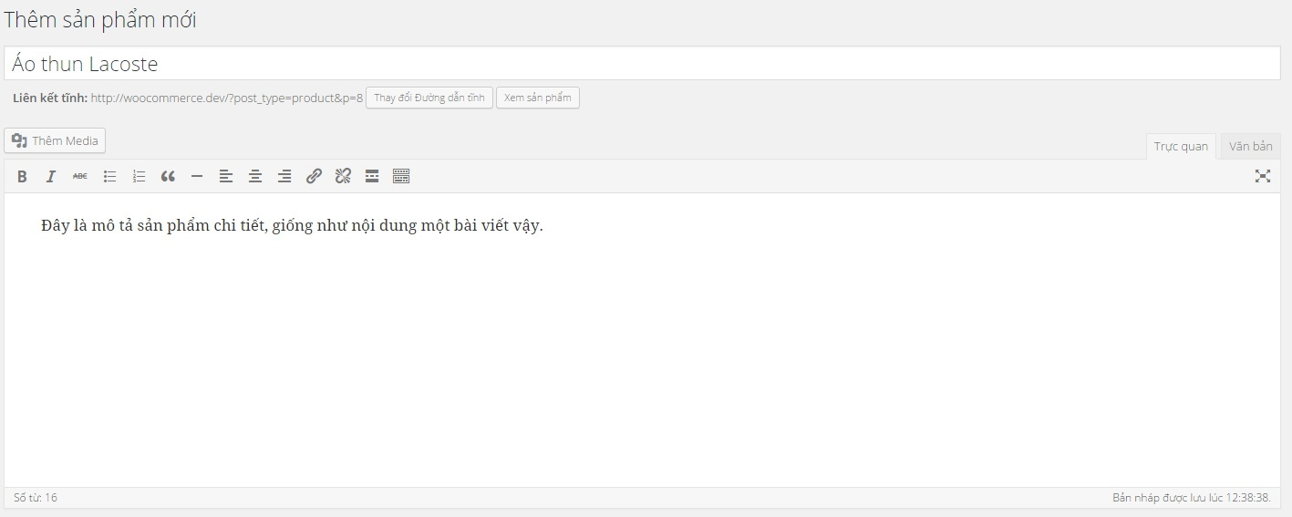
Ngay bên dưới nó là phần Dữ liệu sản phẩm, ở đây bạn hãy chọn là Sản phẩm đơn giản. Ở bên dưới khung đó là các phần bạn nhập thông tin sản phẩm như giá cả, mã sản phẩm, quản lý kho hàng,.Cụ thể mình sẽ nói ở dưới.
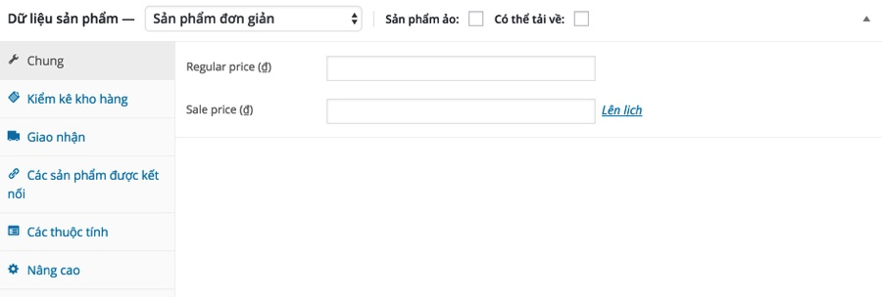
- Chung: Phần này sẽ nhập thông tin giá của sản phẩm.
  - Giá tiêu chuẩn (Regular price): Đây là mục giá bán ra của một sản phẩm.
  - Giá khuyến mãi (Sale price): Nếu bạn muốn giảm giá sản phẩm, hãy nhập giá sau khi đã được giảm vào đây.
- Kiểm kê kho hàng: Phần này sẽ thiết lập số lượng sản phẩm trong kho và tình trạng hàng hóa trong kho.
  - Mã sản phẩm: Nếu bạn muốn quản lý sản phẩm theo mã (SKU) thì nhập mã sản phẩm vào đây.
  - Quản lý kho hàng?: Bạn muốn thiết lập số lượng hàng trong kho thì đánh dấu vào.
  - Tình trạng kho hàng: Tình trạng của sản phẩm này là còn hàng hay hết hàng. Nếu bạn bật tính năng kiểm kê kho hàng thì khi khách mua hết số lượng đã thiết lập thì nó đưa về tình trạng hết hàng.
  - Soild individually (Bán riêng): Đánh dấu nếu bạn muốn khách chỉ được mua với số lượng 1 cái của mặt hàng này trong một đơn hàng.

Nhưng hiện tại, bạn chỉ nên thiết lập sản phẩm ở phần Chung mà thôi, các phần khác chúng ta nên để nguyên và sẽ làm chi tiết ở các bài sau.
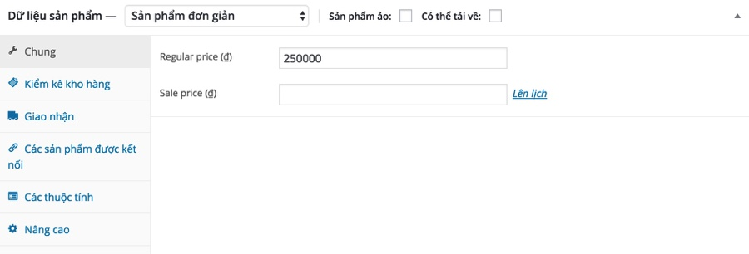
Tiếp tục kéo xuống dưới, bạn sẽ thấy phần mô tả ngắn của sản phẩm. Phần này để bạn nhập mô tả ngắn, ví dụ như một lời giới thiệu ngắn về sản phẩm vì nó sẽ hiển thị ngay bên dưới giá sản phẩm trong trang chi tiết của sản phẩm.
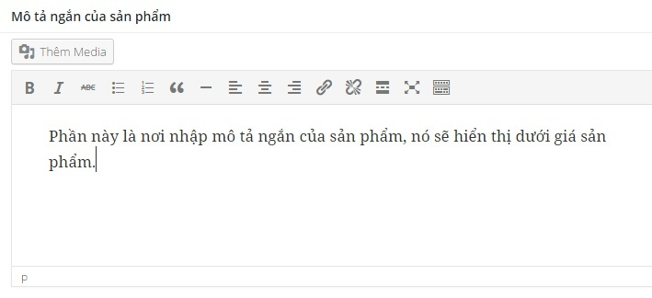
- Thiết lập danh mục
Tiếp tục bạn nhìn qua bên tay phải của trang thêm sản phẩm sẽ thấy phần thiết lập danh mục sản phẩm, nhìn chung nó giống hệt chức năng Category (Chuyên mục) trong bài viết thôi. Nếu chưa có bạn có thể thêm mới một danh mục và chọn nó.
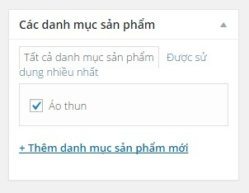

- Ảnh sản phẩm
Mỗi sản phẩm nên có một ảnh sản phẩm, hay còn gọi là ảnh đại diện cho sản phẩm.
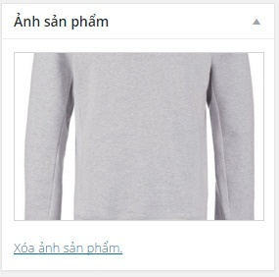

- Thư viện ảnh
Ngay bên dưới phần ảnh sản phẩm là phần thư viện hình ảnh sản phẩm, nói chính xác hơn thì đây là danh sách nhiều hình ảnh mà bạn muốn nó hiển thị theo dưới dạng slide (trình diễn ảnh) trong trang sản phẩm. Bạn nên chọn một số tấm ảnh khác của sản phẩm này ở đây, khi chọn ảnh bạn hãy ấn Ctrl để chọn nhiều ảnh.
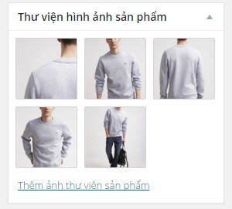
Xong rồi, trước mắt chúng ta chỉ làm các phần đó thôi, bây giờ hãy ấn nút đăng bài viết nhé.
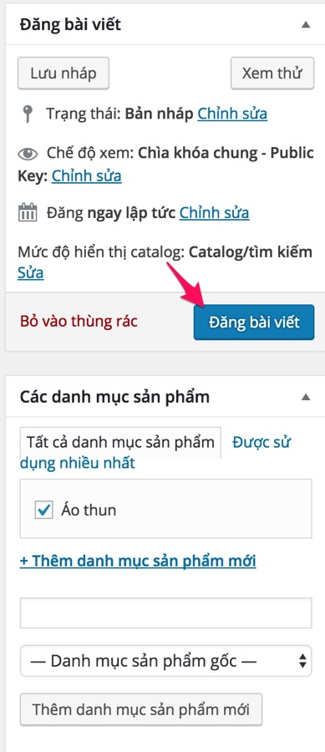
- CÁCH TẠO MỘT BÀI VIẾT TRONG WEB
Để tạo một post (bài viết), bạn truy cập vào trang quản trị WordPress Dashboard, click vào menu Bài viết (Posts) bên tay trái như trong hình dưới.
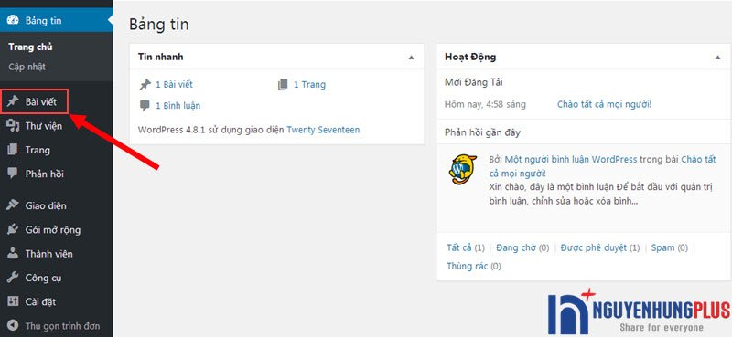

Bạn sẽ được dẫn đến trang quản lý các bài viết đã có trên website. Tại đây, bạn click vào Viết bài mới (Add New) để tạo bài viết mới hoặc trỏ chuột vào bài viết đã có rồi lựa chọn các menu ở dưới như Chỉnh sửa, Sửa nhanh, Xóa tạm, Xem.
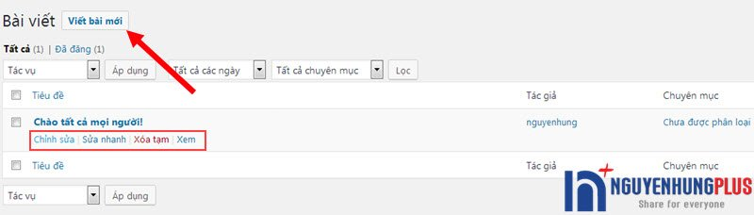

Vì ở đây mình đang hướng dẫn các bạn cách tạo bài viết mới nên mình sẽ click vào Viết bài mới (Add New) để bắt đầu viết bài mới. Bạn sẽ thấy giao diện của trang đăng/sửa bài post trong WordPress bao gồm khu vực nhập tiêu đề post, nội dung post, khung soạn thảo, chọn category, nhập tag (thẻ phân loại), format (định dạng) của bài post..v..v…
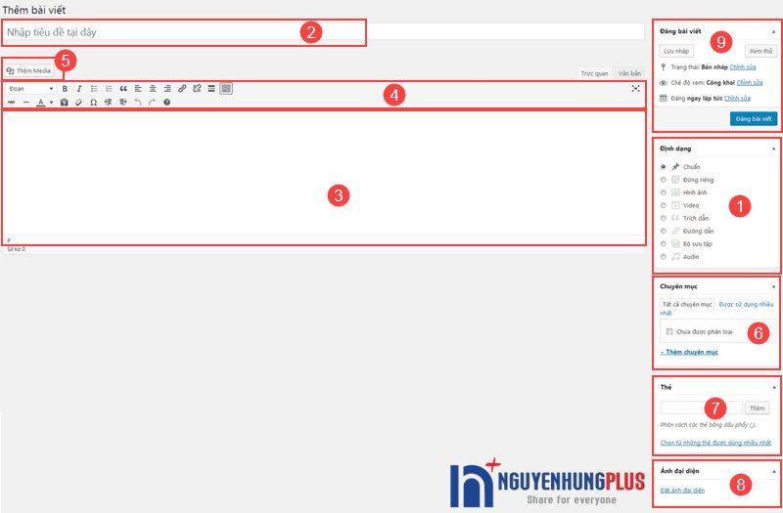
Chức năng của các vị trí trong ảnh trên như sau:
– Vị trí số 1 là khung định dạng bài viết: Tại đây bạn có thể lựa chọn viết bài theo định dạng Chuẩn (Standard), bài viết hình ảnh (image) hoặc bài viết video. Theo mặc định của WordPress sẽ chọn định dạng là bài viết Chuẩn.
– Vị trí số 2, đây là Tiêu đề của bài viết. Ví dụ như này:
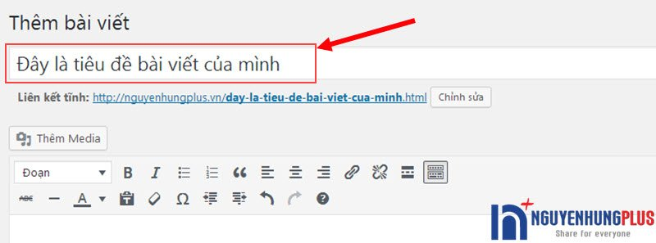
– Vị trí số 3 là vùng soạn thảo: Đây là khu vực để bạn soạn thảo nội dung của bài viết. Trong khi soạn thảo bài viết mới, bạn sẽ sử dụng thanh công cụ soạn thảo ở ô số 4. Mặc định thì thanh công cụ soạn thảo chỉ hiện 1 số công cụ cơ bản, để hiển thị thêm bạn bấm vào biểu tượng mở rộng khung soạn thảo như ở dưới sẽ có thêm nhiều chức năng hơn.

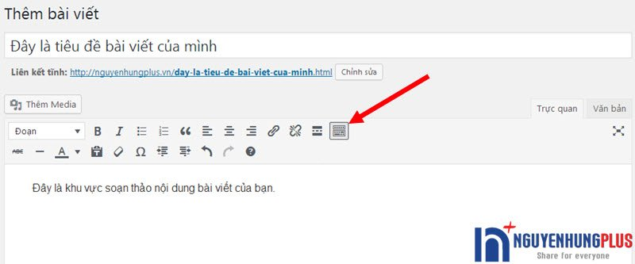

– Vị trí số 5 là mục để chèn hình ảnh, video hay âm thanh lên website và chèn vào bài viết. Để upload file mới lên bạn click vào Chọn tập tin (mũi tên màu xanh) hoặc lựa chọn file có sẵn trong Thư viện (mũi tên màu đỏ) sau đó click vào Chèn vào bài viết như sau hình sau:
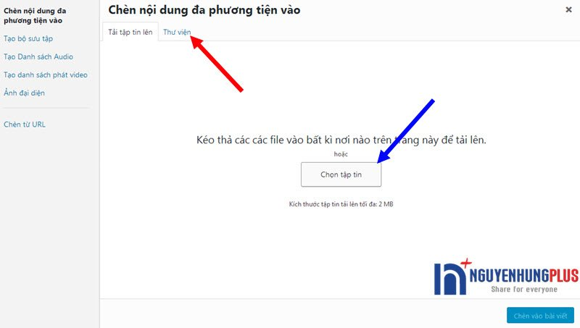
– Vị trí số 6 là mục lựa chọn Chuyên mục cho bài viết để dễ dàng quản lý bài viết. Tại đây bạn có thể lựa chọn chuyên mục có sẵn và thêm mới bằng cách ấn vào Thêm chuyên mục.
– Vị trí số 7 là khu vực quản lý thẻ tag: Là 1 chức năng để phân loại bài viết nhưng thường được dùng đánh dấu 1 cái chung chung hơn chuyên mục.
– Vị trí số 8 là Ảnh đại diện: Đây là mục chọn ảnh đại diện cho bài post này. Bạn ấn vào nút Đặt ảnh đại diện để thêm một ảnh đại diện bằng cách upload mới hoặc chọn ảnh có sẵn trong thư viện.
Cuối cùng, sau khi viết xong bạn quay lên vị trí số 9. Ở đây bạn có các lựa chọn Lưu bản nháp (Save Draft), Xem thử (Preview), Đăng bài viết (Publish),…
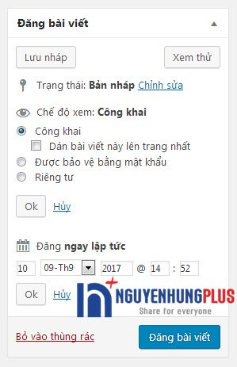
Mình giải thích thêm 1 vài chế độ lựa chọn trong này nhé. Ở mục Chế độ xem: Công khai bạn có thể click vàoChỉnh sửa sẽ thấy thêm lựa chọn như hình trên. Trong đó bạn có thể chọn Công khai để chia sẻ công khai, tích vào ô Dán bài viết này lên trang nhất để dán bài này lên trang nhất, Được bảo vệ bằng mật khẩu để đặt mật khẩu bài viết, Riêng tư để đặt ở chế độ riêng tư. Thêm nữa là mục Đăng ngay lập tức bạn có thể lên lịch để đăng bài viết. Cuối cùng, để đăng bài viết ngay bạn chọn Đăng bài viết. Sau khi đăng lên website xong, bạn có thể ra trang chủ website để xem bài viết vừa đăng.

Như vậy là mình đã hướng dẫn bạn cách để tạo post mới trong WordPress xong rồi đó. Từ giờ bạn có thể thoải mái tạo nội dung mới, đăng bài chia sẻ những gì bạn muốn viết lền web/blog. Ngoài ra, để sửa post, bạn cũng vào lại menu Posts và ấn vào nút Chỉnh sửa ngay bên dưới tiêu đề bài viết.

- QUẢN TRỊ BANNER CHO TRANG
      - Thêm mới một banner
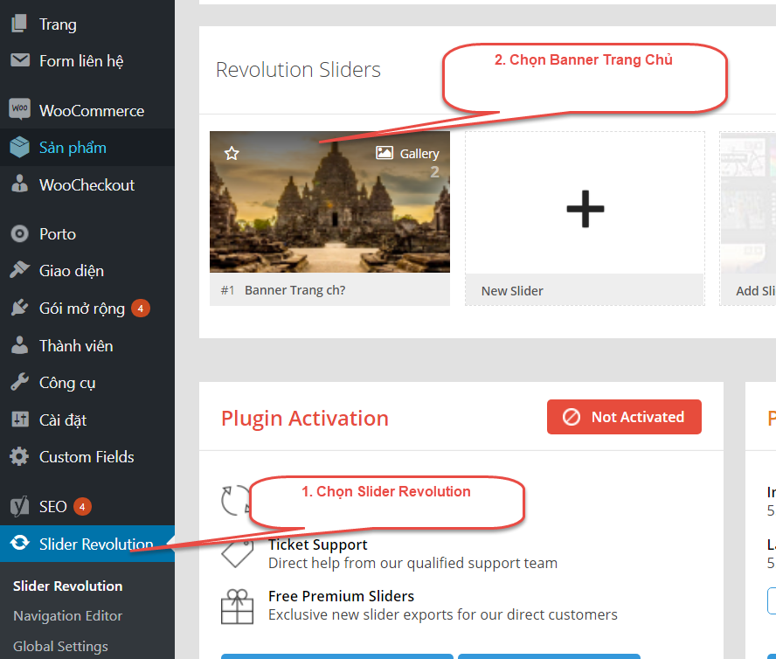

Hover vào dấu + chọn Add Blank Slide
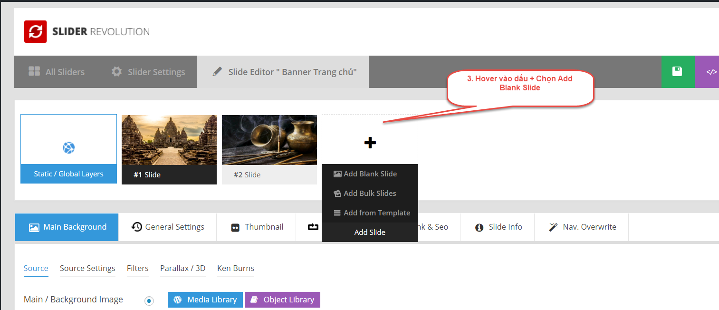

Chọn Main / Background Image -> Chọn Media Library
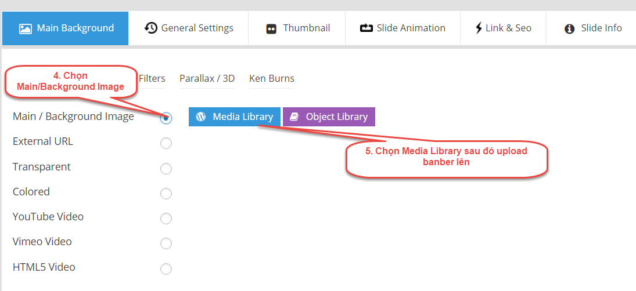

Chọn Save Slide để lưu Slide
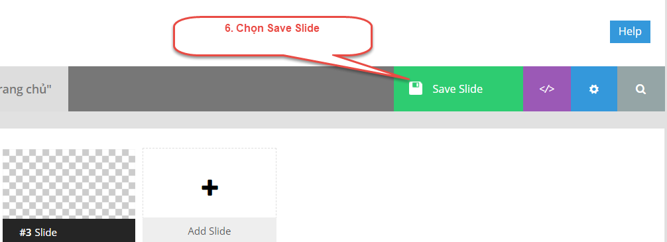

      - Thay đổi thứ tự hiển thị Banner
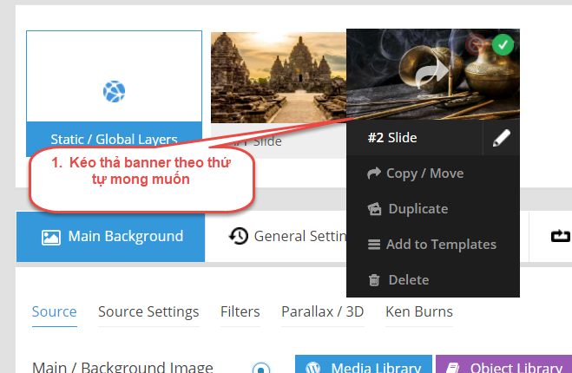

Chọn Save Slide tương tự như trên.

      - Chỉnh sửa banner tương tự như thêm mới Banner
Chọn Banner muốn sửa sau đó thêm chọn Hình khác upload thay thế
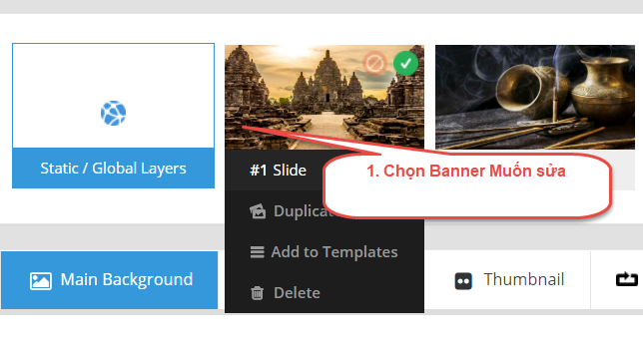

- QUẢN TRỊ MENU CHO WEBSITE
      - Thêm menu

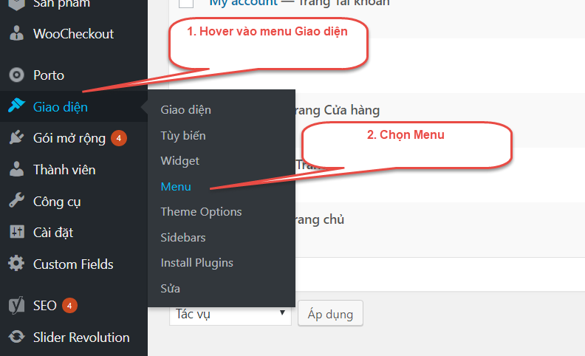

Giao diện menu

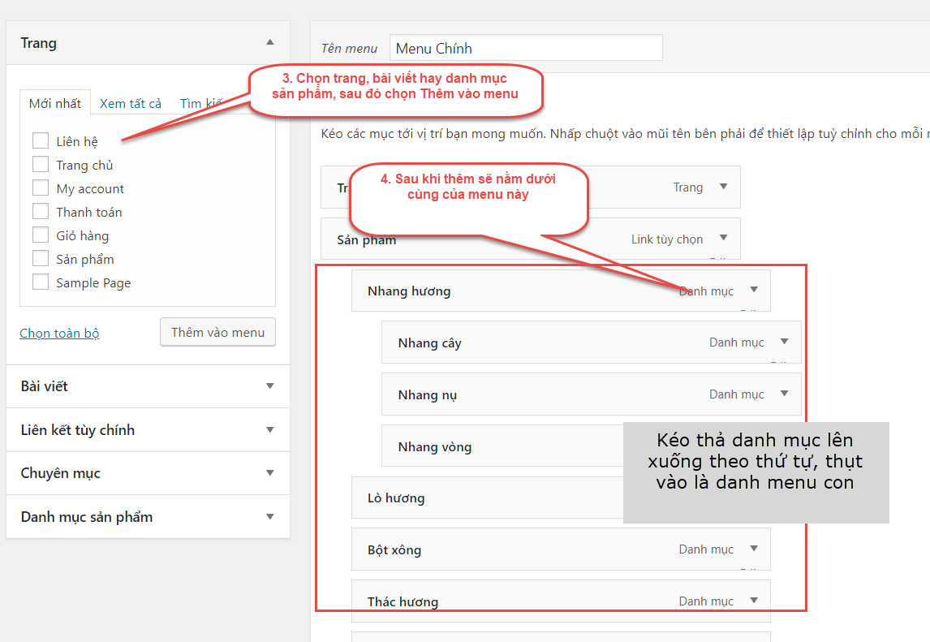

Lưu lại menu
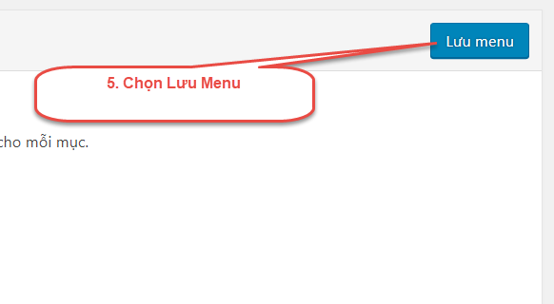

      - Xóa Menu
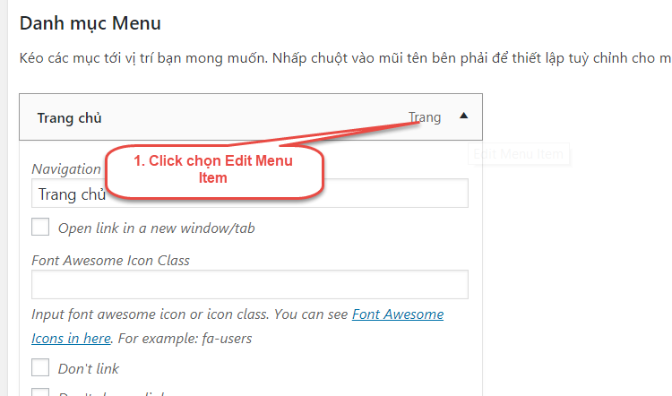

Chọn Remove
